Классный час № 6
Тема: «Профессии в жизни человека».
Цель: формировать реальное представление о выбранных профессиях, расширять знания детей о профессиях своей мечты.
Задачи:
1. Формировать учебно-познавательные мотивы, возможность испытать себя в приближенной к реальности игровой ситуации.
2. Развивать интеллектуальные и творческие возможности учащихся
3. Воспитывать уважение к труду, людям любой профессии.
Оборудование: компьютер, проектор, презентация с заданиями, набор предметных картинок на тему «Дорожные знаки».
Ход классного часа
Организационный момент. Мотивация.
Труд строителя всем… (нужен).
Нужен всем и вкусный… (ужин).
Доктор, чтобы всех… (лечил).
И учитель, чтоб… (учил).
Лётчик нужен, чтоб… (летать).
Ну а ты кем хочешь стать?
Содержательный компонент.
- Вспомните, так начинался наш 1 классный час, на какую тему?
- Да совершенно верно, мы запустили проект «Я в мире профессий» Сегодня последний классный час нашего проекта. На этом занятии мы будем участвовать в различных викторинах, заданиях, конкурсах касающихся профессий нужных на всех предприятиях, во всех отраслях хозяйства.
1. Профессиональная мини-проба «Юный водитель"
- Сейчас почти в каждой семье есть автомобиль, но, чтобы водить автомобиль нужны права – документ на управление автомобилем, для этого нужно учиться. Профессия водителя требует знаний правил дорожного движения. Водитель должен иметь хорошую реакцию, зрение, устойчивое и концентрированное внимание.
1) Задание на концентрацию внимания.
- Чем отличаются рисунки?
(Показ рисунков в течение 10 секунд)
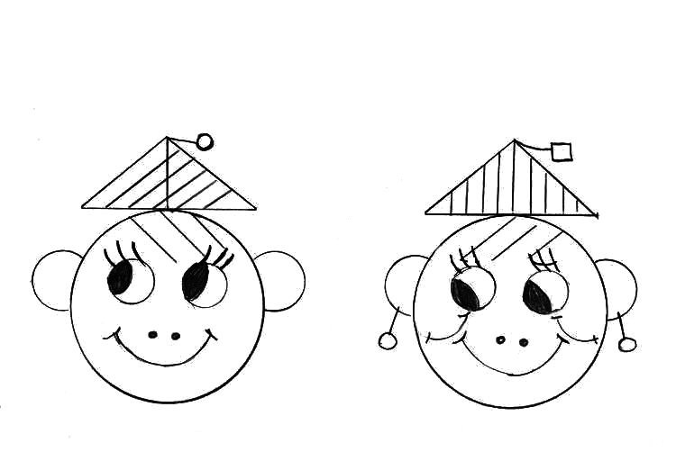
Демонстрация рисунка (Показ в течение 10 секунд)
- Какие цифры вы видели?
- В какой последовательности они располагались?
- В какой геометрической фигуре располагалось каждое?
- Какого цвета была каждая цифра?
- Какого цвета были геометрические фигуры?
3  5
  9

- Какое ваше качество помогло правильно выполнить задание?
- Людям каких профессий нужно это качество?
- Игра «Неуловимый шнур»
Цель: проверить скорость реакции.
Условие. Двое играющих садятся на стулья спиной друг к другу на расстоянии 2-3 метра. Под стульями протянута верёвка. Включается музыка, играющие спокойно сидят на месте.
Внезапно музыка прерывается, в этот момент играющие должны наклониться, схватить и вытянуть к себе верёвку. Кто вытянет верёвку быстрее, тот и выиграл.
- Какое ваше качество помогло правильно выполнить задание?
- Людям каких профессий нужно это качество?
- Проверка глазомера.
- Какова длина и ширина класса?
- Сколько шагов от одной стены комнаты до другой?
- Сколько стаканов воды войдёт в литровую, трёхлитровую банку?
- Сколько монет уместится в этом кошельке?
- Сколько раз карандаш уложится по длине крышки стола?
(Все ответы записываются на доске, а потом проводится проверка и объявляются результаты).
- Какое ваше качество помогло правильно выполнить задание?
- Людям каких профессий нужно это качество?
- Марки машин.
- А сейчас разделимся на команды, по рядам. Три команды.
Назовите известные вам марки машин. Выиграет та команда, которая назовёт последнюю.
- Какое ваше качество помогло правильно выполнить задание?
- Людям каких профессий нужно это качество?
- Игра «Красный-зелёный»
- Два цветных воздушных шарика – зелёный и красный – пускают по классу, тот, кто отбивает красный шарик, должен назвать запрещающий знак, а кто отбивает зелёный, тот называет предписывающий знак.
- Какое ваше качество помогло правильно выполнить задание?
- Людям каких профессий нужно это качество?
- «Светофор»
Приготовлены три круга (жёлтый, красный, зелёный). Все члены команды выстраиваются в 3 команды. Задача участников - проехать по улице без потерь. Если судья показывает красный цвет, нужно сделать шаг назад, жёлтый – остаться на месте, посмотреть по сторонам, зелёный – шаг вперёд.
- Кто ошибается, тот выбывает из игры.
- Какое ваше качество помогло правильно выполнить задание?
- Людям каких профессий нужно это качество?
- Назови знаки дорожного движения
Учитель читает стихотворение, испытуемые находят соответствующий дорожный знак и называют его номер (знаки разложены на доске, или на слайде).
- Всем знакомые полоски
Знают дети, знает взрослый,
На ту сторону ведёт
Пешеходный переход.
(Знак «Пешеходный переход»)
- Эй, водитель, осторожно!
Ехать быстро невозможно,
Знают люди все на свете:
В этом месте ходят …
(Знак «Дети»)
- На машинах здесь, друзья
Ехать никому нельзя.
Можно ехать, знайте, дети
Только на …
(Знак «Велосипедная дорожка»)
- А здесь, ребята, не до смеха.
Ни на чём нельзя здесь ехать.
Можно только своим ходом
Можно только (пешеходам).
(Знак «Пешеходная дорожка»)
- Я не мыл в дороге рук,
Поел фрукты, овощи,
Заболел и вижу пункт
Медицинской помощи.
(Знак «Пункт медицинской помощи»)
- Что мне делать?
Как мне быть?
Нужно срочно позвонить.
Должен знать и ты и он
В этом месте …
(Знак «Телефон»)
- Не шумите, музыканты,
Даже если вы таланты.
Здесь сигналить не годится:
Рядом школа или …
(Знак «Подача звукового сигнала запрещена)
- Тут и вилка, тут и ложка
Подзаправился немножко.
Накормили и собаку,
Говорим спасибо знаку.
- От чего бы это вдруг
Стрелки дружно встали вкруг,
И машины друг за другом
Мчатся весело по кругу.
Что такое, в самом деле,
Словно мы на карусели!
Мы на площади с тобой,
Здесь дороги нет прямой.
(Знак «круговое движение»)
- Этот знак такого рода,
Он похож на пешехода.
Переходим с куклой вместе мы дорогу в этом месте.
(Знак «пешеходный переход»)
- Можно ехать мне и Феде
Тут лишь на велосипеде.
Хорошо, что не купили
Мамы нам автомобили.
(Знак «Велосипедная дорожка»)
- Боре горе и не снится.
Он по скользким листьям мчится.
Знак поставлен не напрасно.
Осторожно, здесь опасно.
(Знак «Опасный участок»).
- Проезда нету?
Может здесь ищут клад
И старинные монеты
В сундуке большом лежат.
(Знак «Дорожные работы»)
- Вот так знак
Глазам не верю,
Для чего здесь батарея?
Помогает ли движенью Паровое отопленье.
(Знак железнодорожный переезд со шлагбаумом»)
  - Профессиональная мини-проба «Юный строитель"
- Профессия зашифрована в ключевом слове кроссворда.
- Отгадай загадки и впиши слова по вертикали.

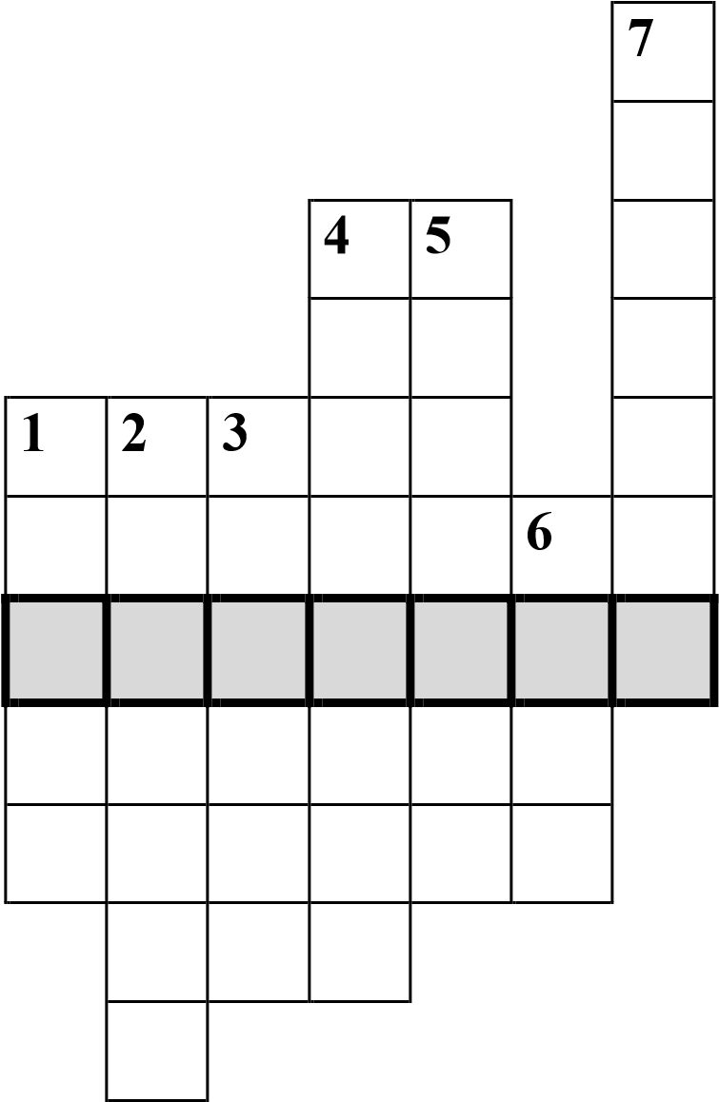
(Плотник.)
1. Кланяется, кланяется,
Придет домой - растянется.
(Топор.)
2. Толстый тонкого побьет.
Тонкий что-нибудь прибьет.
(Молоток (2), Гвоздь (3).)
3. Это что за очень странный
Человечек деревянный,
На земле и под водой
Ищет ключик золотой,
Всюду нос сует он длинный
Кто же это?
(Буратино.)
4. Деревянная река,
Деревянный ветерок,
А над катером струится
Деревянный дымок.
(Рубанок.)
5. Зубастый зверек
Грызет со свистом дубок.
(Пила.)
6. По деревянной речке
Плывет кораблик новый,
Свивается в колечки
Дымок его сосновый.
(Рубанок.)
- Назови профессию, в которой используются такие же инструменты и материалы. (Столяр.)
Изобрази, покажи работу столяра.
- Давайте попробуем изобразить работу столяра, плотника. В жизни может пригодиться гвоздь забить, скворечник сделать, сколотить скамеечку.
  - Профессиональная мини-проба юный повар
Придумайте рецепты одного из следующих необычных блюд. Что положим в эти блюда, какие продукты. Проявите фантазию и творчество.
- Салат «Нежность»
- Суп «Умник»
- Каша «Богатырь»
- Напиток «Счастье»
- Печенье «Улыбка»
- Торт «Справедливость»
Итоги классного часа и всего проекта:
Какие способности помогают успешному овладению этими профессиями, которые мы сегодня проверили у себя?
- Быть внимательным и наблюдательным
- Иметь хорошую зрительную память
- Конструировать
- Богатое воображение и другое.

